**ULANGAN AKHIR SEMESTER**

**DATA WAREHOUSE**

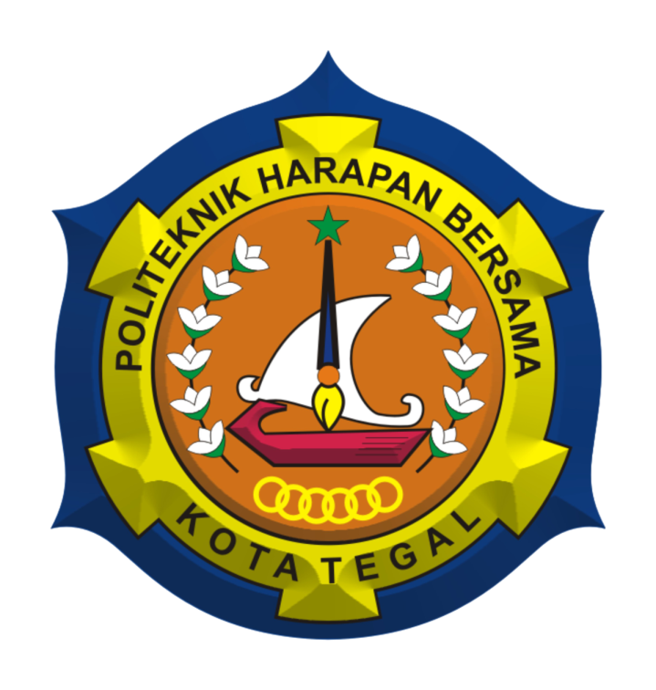

**Disusun oleh :**

Nama : Mualif Dwi Saputra

Kelas : 5A DIV Teknik Informatika

NIM : 18090043

Dosen : Priyanto Tamami

**POLITEKNIK HARAPAN BERSAMA**

**TEGAL**

**2020/2021**

1. **TRANSFORMATION DB OLTP KE DB OLAP**

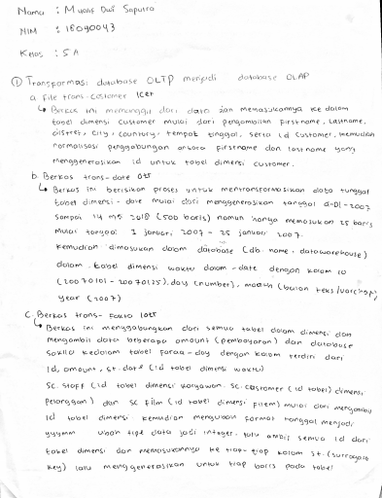

**Gambar tranformasi keselurahanya :**

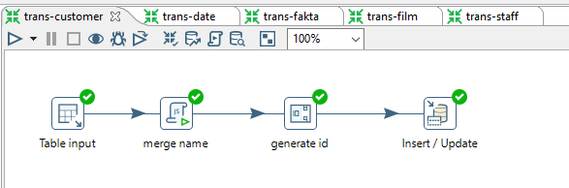  
  
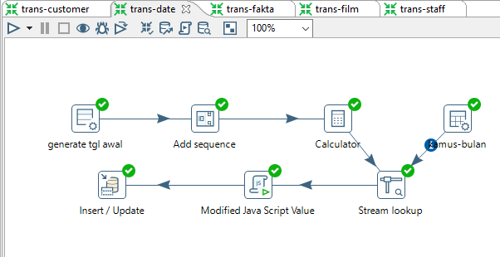  
  
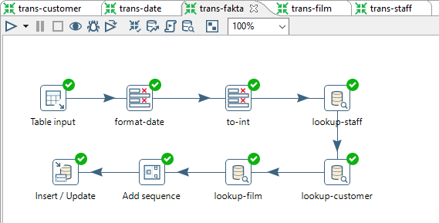  
  
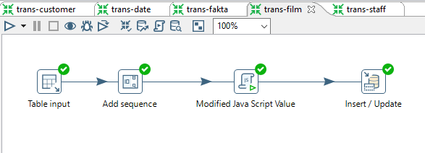  
  
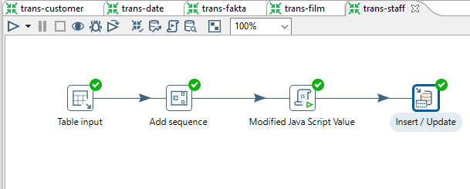

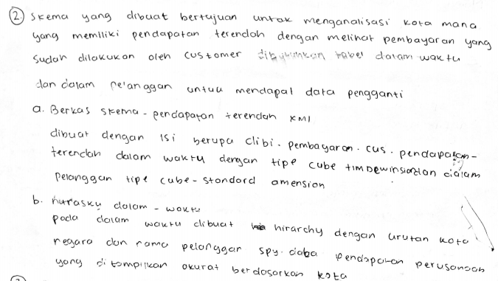

1. 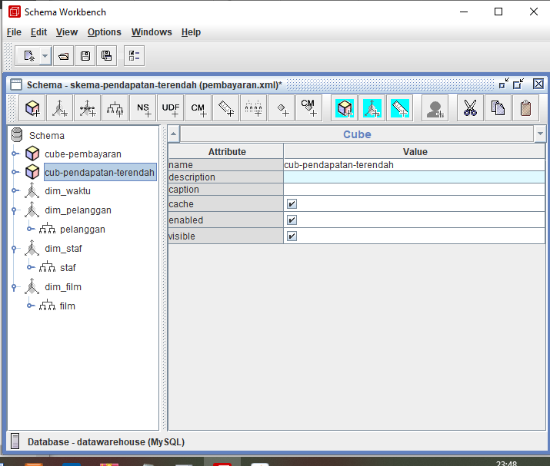

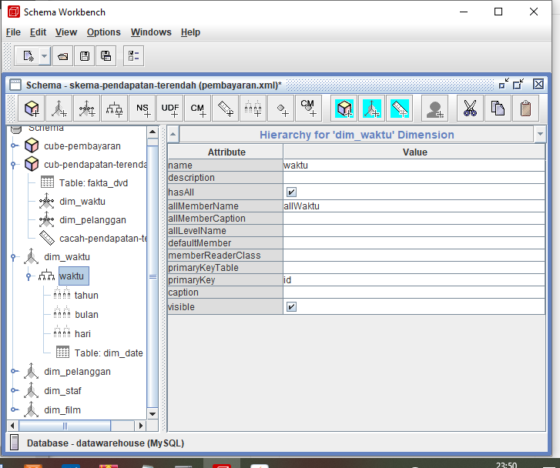

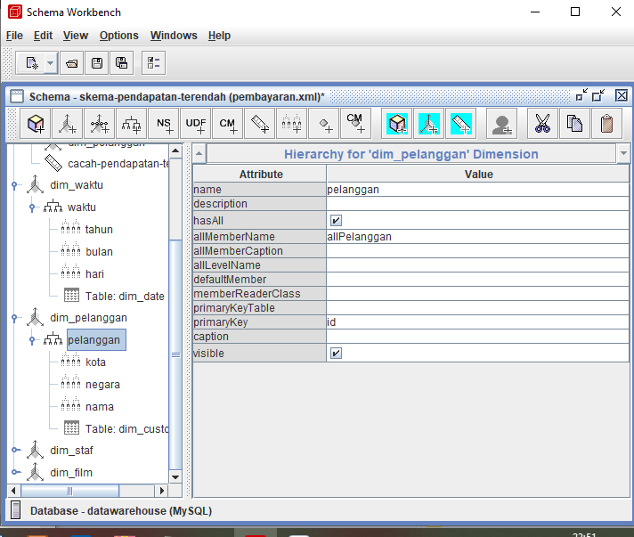

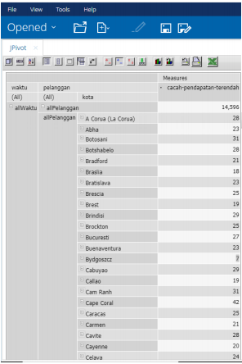3.

